Como llenar una solicitud de empleo

Cuando queremos que una empresa nos realice una entrevista para trabajar para ellas, es muy probable que primero nos soliciten que les rellenemos una solicitud de empleo.

Si sucede esto, es muy importante que pongamos mucho cuidado y atención al realizarla, ya que será junto al curriculum lo que nos consiga o no la entrevista personal.

Os voy a detallar todos los aspectos que debes de tener a cuenta para llenar una solicitud de empleo de forma correcta y de esta forma poder optar al empleo que buscas.

Pautas para llenar una solicitud de empleo

Para rellenar correctamente la solicitud de empleo, es importante que sigas las siguientes pautas:

- Lo primero que tienes que hacer es buscar un lugar tranquilo para poder leer el formato de la solicitud detenidamente.
- Lee con cuidado la solicitud: fíjate en qué se pide en cada campo para rellenarlo de forma correcta. Si la presentas llena de tachaduras, darás una imagen de trabajador poco cuidadoso, al igual que si abusas del corrector. No olvides repasarla antes de entregarla para corregir posibles errores gramaticales u ortográficos.
- Escribe con letra clara: si tienes la letra clara, utiliza minúsculas. Si no, escribe en mayúsculas.
- Mucho cuidado con las faltas de ortografía, si dudas como se escribe una palabra, búscala en el diccionario si hace falta pero no la escribas mal.
- Utiliza bolígrafo de tinta negra o azul. Con lápiz o pluma de algún otro color quedara muy informal.
- No dejes ninguna pregunta sin contestar, es mejor que escribas “No Aplica” cuando sea el caso.
- Ten preparada la información necesaria: No es buena idea sacar el currículum y comenzar a copiar los datos. Lo mejor es que memorices las fechas de entrada y salida de trabajos, empresas, estudios, etc., y las rellenes sin necesidad de consultarlas.
- Cuando describas tu experiencia laboral, haz hincapié en tareas o labores iguales a las del puesto al que estás optando, así como en los logros en dichos puestos. De ese modo, tu solicitud será mucho más efectiva.
- Presta atención a las referencias: lo mejor es haber comunicado a tus anteriores empleadores que vas a hacer constar sus datos de contacto en una solicitud de empleo para que de ese modo estén al tanto de la posible llamada del seleccionador.
- Recuerda que todo va a formar parte de tu valoración, por lo que tu actitud al recoger, rellenar y entregar la solicitud también será tenida en cuenta.

Qué debo colocar en una Solicitud de Empleo

Tanto si compras la solicitud en una papelería, si utilizas una plantilla impresa, como si tienes que llenar un formulario personalizado cuando acudas a solicitar trabajo en una empresa, la mayoría de las solicitudes disponen de las siguientes secciones:

Datos Personales
Pon correctamente todos tus datos. Asegúrate de colocar correctamente tus datos de contacto e intentar tener disponible la línea del teléfono para que puedan contactar en cualquier momento. Revisa frecuentemente la bandeja de entrada de tu email y revisa constantemente tu bandeja de Correo Basura o Spam, no sea que termine allí el email esperado.

Documentación
Para que te resulte más fácil y rápido rellenar la solicitud, es recomendable que busques y tengas a mano todos los documentos que vas a necesitar, los más habituales son:
- Curp
- RFC
- NSS (Número de Seguridad Social)
- Licencia de Manejo*
- Afore*
- Cartilla Militar*
- Pasaporte*
* Solo en el caso de contar con estos documentos. Si no es así, debes escribir: “No aplica”

Estado de Salud y hábitos personales
Estas preguntas son realizadas para conocer un poco la personalidad del aspirante y conocer de qué forma se adaptara a la empresa. Es recomendable incluir algunos hobbies relacionados con el puesto solicitando.

Datos Familiares
No hay mucho que indicar aquí, simplemente llenar los datos que correspondan.

Escolaridad
Rellenar con los datos reales de los lugares y fechas donde has cursado tus estudios
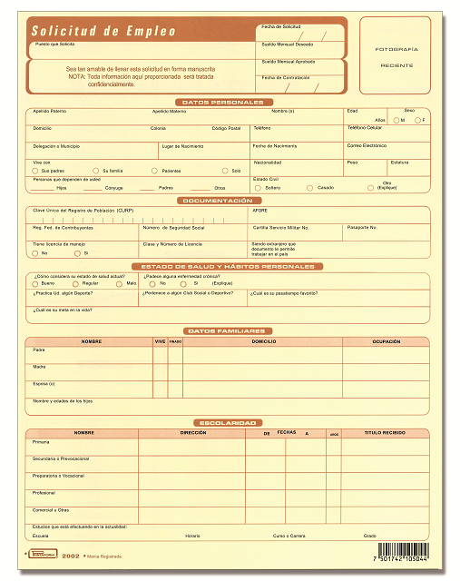

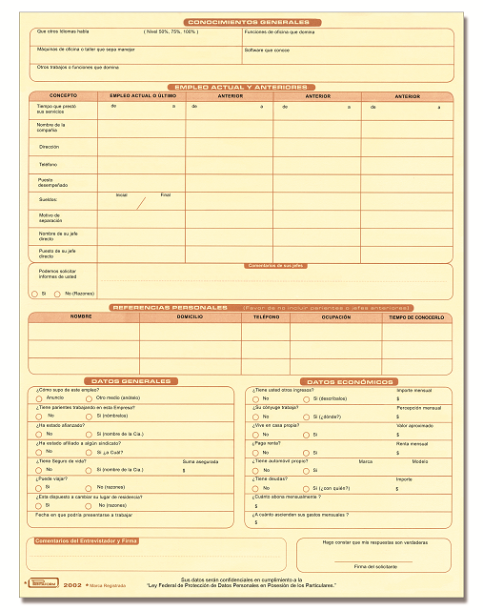

Conocimientos Generales
Rellenar teniendo en cuenta todos los consejos dados.

Empleo actual y anteriores
Debes indicar los trabajos anteriores colocándolos por orden cronológico.
Debes indicar la siguiente información: nombre de la empresa, dirección y teléfono, período en el que estuviste trabajando, cargo que ocupaste y sueldo. En ocasiones en el formulario aparece una sección donde deberás escribir las razones por las que dejaste de laborar en cada lugar. Si es el caso, intenta responder de forma positiva siempre, no te quejes de las empresas anteriores, jefes o compañeros que tuviste.
Cosas que SÍ puedes decir
“el negocio cerró”
“fue un trabajo temporal”
“para buscar un empleo con mayores oportunidades”
Lo que debes de EVITAR
“mi jefe era un inútil”
“la empresa me pagaba fatal”
“no había quien se entendiera con los compañeros”

Referencias personales
Por lo general, no se debe incluir a familiares ni a ex-jefes. Tienes que incluir a personas que te conozcan bien, y que conozcan tantos tus datos personales como los profesionales o laborales. Asegúrate de avisar a tus contactos, y de esta forma que ellos estén preparados con la información que deberán dar.

Datos generales
Simplemente responder a lo que pregunta.

Datos económicos
Al igual que en el punto anterior, responder simplemente lo que preguntan.

Otras recomendaciones a tener en cuenta

Seguidamente, te mostramos otras recomendaciones que deberías tener en cuenta cuando tengas que llenar una solicitud de empleo:

- Para la formación académica, debes de incluir tus titulaciones y las actividades académicas realizadas más recientemente, además también todas aquellas que estén relacionadas de forma directa con el puesto de trabajo al que quieras optar. No incluyas formación antigua que no tenga nada que ver con el trabajo buscado.
- Para que puedas responder preguntas sobre el puesto de trabajo, tienes que investigar previamente sobre la empresa, así sabrás su visión y de esta forma puedes adaptar tus respuestas un poco, pero nunca mientas ya que terminaran pillándote.
- Cuando te pregunte sobre aficiones y hobbies, debes de ser sincero, pero puedes intentar responder con actividades relacionadas un poco con el puesto de trabajo. Por ejemplo, si estás postulando para un puesto de trabajo de periodista, es buena idea que vean que eres un apasionado de la lectura, la escritura, etc.
- Intenta responder a todas las preguntas con sinceridad y honestidad y evita tanto exagerar como minimizar tus conocimientos.

Descargar plantilla de solicitud de empleo gratis
En el siguiente enlace puedes encontrar la plantilla en blanco, lista para imprimir la solicitud de empleo y de esta forma tenerla gratis sin tener que comprarla en la papelería.

